Режим РЕОРГАНИЗОВАТЬ ФАЙЛ ДОКУМЕНТОВ
Оглавление

Режим РЕОРГАНИЗОВАТЬ ФАЙЛ ДОКУМЕНТОВ
Содержится в пункте АКТУАЛИЗАЦИЯ главного меню.
Режим служит для сжатия пространства, занимаемого файлом документов БД на жестком диске.
«Пустоты» в файле документов возникают при корректировке документов, поэтому данный режим целесообразно выполнять после существенных корректировок БД.
Данный режим представляет собой последовательное выполнение двух других режимов меню СЕРВИС: * КОПИРОВАТЬ ФАЙЛ ДОКУМЕНТОВ и * ВОССТАНОВИТЬ ФАЙЛ ДОКУМЕНТОВ.
Режим может быть запущен только в случае, если нет неактуализированных записей (т.е. тогда, когда значение системного параметра ЗАПИСЕЙ НЕАКТУАЛИЗИРОВАННЫХ в информационном окне равно нулю).
Процесс реорганизации файла документов завершается выводом соответствующего сообщения:
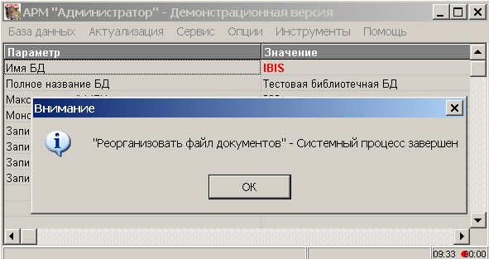
Рисунок 1 - Окно сообщения об успешном завершении процесса реорганизации файла документов
Режим является монопольным, т.е. вызывает монопольную блокировку БД.
@@@warn ВНИМАНИЕ! Если процесс реорганизации файла документов завершается аварийно - завершающее сообщение не получено, - файл документов БД может оказаться разрушенным (недоброкачественным). В этом случае необходимо выполнить режим ВОССТАНОВИТЬ ФАЙЛ ДОКУМЕНТОВ, пользуясь актуальной (последней) копией файла документов (полученной до аварии с помощью режима КОПИРОВАТЬ ФАЙЛ ДОКУМЕНТОВ). @@@

